Профилактика

Заболевание редко передаётся генетически, стало быть, существуют способы предотвратить его возникновение. Меры предупреждения заболевания включают в себя:
- Регулярную гигиену и санацию полости рта;
- Адекватный подбор зубных протезов;
- Отказ от вредных привычек;
- Лечение предраковых заболеваний слизистых оболочек и кожи – лишаев, папиллом, кондилом и прочих;
- Лечение инфекционных поражений организма;
- Рациональное питание (исключение из меню копченой, соленой жирной и консервированной пищи);
- Предохранение кожи и слизистых оболочек от длительного воздействия ультрафиолетового излучения;
- Людям, которые работают на вредных производствах, целесообразно проходить регулярные профосмотры.

Будьте здоровы

ГУЗ Забайкальский краевой онкологический диспансер

Что необходимо знать о раке губы.

2018 год
Рак губы.
Рак губы – онкологическая патология, которая в большинстве случаев развивается относительно медленно и нечасто даёт отдалённые метастазы. Это позволяет выявить болезнь на ранних этапах и провести удаление первичного злокачественного очага.

Рак губы развивается из клеток эпителия нижней или верхней губы. Более чем в 75% случаев диагностируется рак нижней губы, на верхней губе данная болезнь возникает реже, но характеризуется более агрессивным течением.

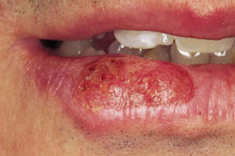

Предрасполагающие факторы

- Вредные привычки (курение сигарет и особенно – трубки, жевание табака, употребление наркотиков, злоупотребление крепкого алкоголя);
- Инфекционные поражения организма;
- Инсоляция (солнечные ожоги);
- Воздействие токсинов на вредном производстве;
- Пирсинг;
- Вирус папилломы человека;
- Постоянные травмы, в результате неправильно подобранных протезов

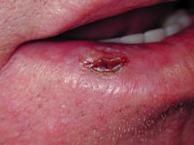

Симптомы
Симптомы рака губы обычно ярко выражены и достаточно характерны:
- Зуд и жжение в зоне первичного очага;
- Шелушение и сухость кожи в месте поражения;
- Появление уплотнения или узла;
- Наличие трещин и изъязвлений на коже или слизистой оболочке губ;
- Боль и дискомфорт; обильное слюноотделение и неприятные ощущения во время приёма пищи;
- Слабость, потеря веса, температура.

Игнорировать признаки злокачественных новообразований губы достаточно сложно. По этой причине данную разновидность онкологических болезней довольно часто выявляют на раннем этапе. На начальной стадии самое главное – не спутать злокачественное новообразование на губе с герпесом, кожными трещинами или проявлениями венерических заболеваний: для этого врачам необходимо провести полноценную диагностику.

